院 系 数据科学与计算机学院 学 号 14353205 姓 名 刘万里
【实验题目】Java实验(3)
【实验目的】学习包(package)和访问权限、类的初始化、类的继承和组合。
【实验问题】
注意在环境变量classpath中加入当前目录“.”，否则会出现“找不到或无法加载主类”的错误。
可以用Eclipse打开和编辑.java文件。

【实验内容】
1、编写一个程序(Fruit.java)，其中有三个类：Fruit，Orange、Apple，其中，Orange、Apple是Fruit的子类：
（1）类Fruit有eat()和main()（入口函数）两个方法，没有数据域，其中eat()中用this.getClass()显示当前对象的类名。 main()中随机生成这三种对象(用for和switch语句)，共生成20个(把20定义为常量)对象，并用Fruit数组存放，然后用foreach循环对所有这些对象执行eat。
（2）类Orange有一个方法eat，没有数据域,其中,eat()显示" The orange tastes a little sour"。
（3）类Apple没有数据域和方法。
参考输出：
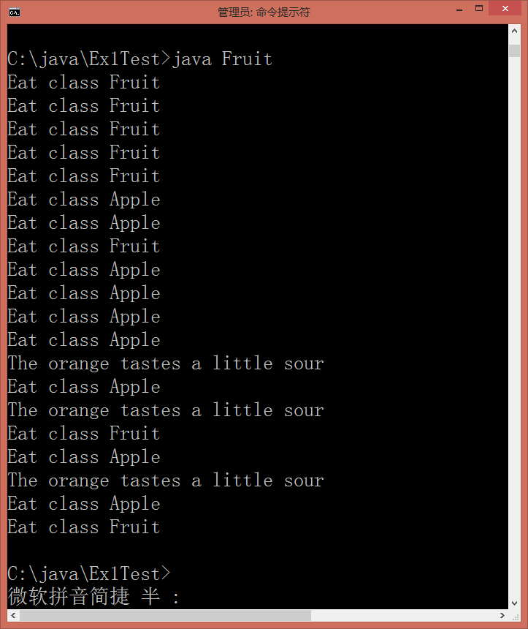
提示： 随机数产生方法
import java.util.Random;
Random rnd= new Random(50); // 局部变量rnd初始化50为种子
int n= rnd.nextInt(100); // 返回0~99之间的随机数

运行结果(截屏)：
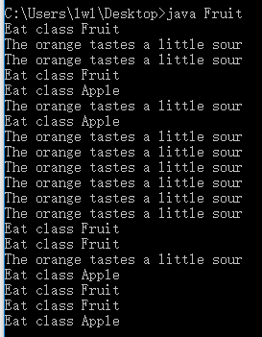
回答问题：做完本题后你如何理解类的继承性和多态性？
在该程序中，我们知道类Orange和类Apple都是继承Fruit的子类，所以类Apple中是继承了其父类Fruit的方法，所以可以调用Apple对象的eat方法。这个便是类的继承性。而对于类Orange来说，它重写了eat方法，所以调用Orange对象的eat方法时，是调用自己的eat，而不是父类的eat，这个便是类的多态性。
源程序：
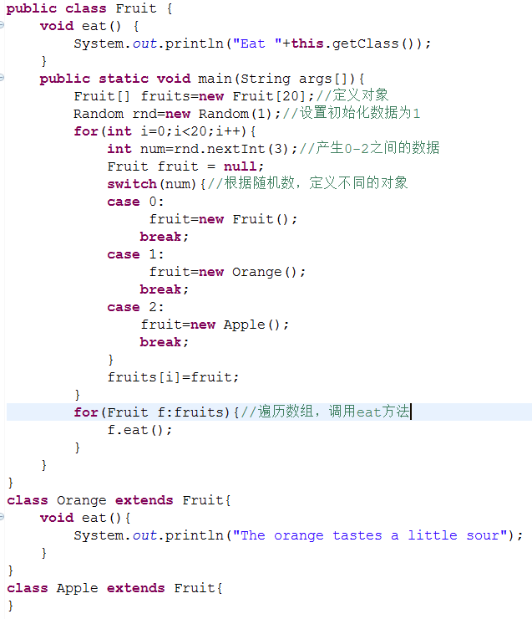
2、这道题一共要建三个目录：C:\myproj\bin、C:\myproj\lib和C:\myproj\classes，也可以自己建所要的目录，三个目录不同就可以了，具体要求如下:
- public的A.class和B.class属于包X.Y，该包存放在C:\myproj\classes中；public的C.class和D.class属于包S.T，把它们打包为E.jar文件中，并存放在C:\myproj\lib中；这些类均有四个方法：public void sayPublic()、private void sayPrivate（）、protected void sayProtected()、void sayDefault()，而且都只包含一条语句System.out.println("Hi，"+this.getClass()+ "."+函数权限(public|private|protected|default))。
- Test1.class、Test2.class和Test3.class为测试类(带入口函数)，存放在目录C:\myproj\bin下。
- 打包命令：jar cvf K.jar * (注意把子目录S/T也一起打包进去)。

实验步骤：
（1） Test1分别创建A和C的一个对象并调用这四个方法，看看哪些方法可以使用，不能使用的就注释掉。
Test1运行截屏：
第一次调用分别调用四个函数的结果：
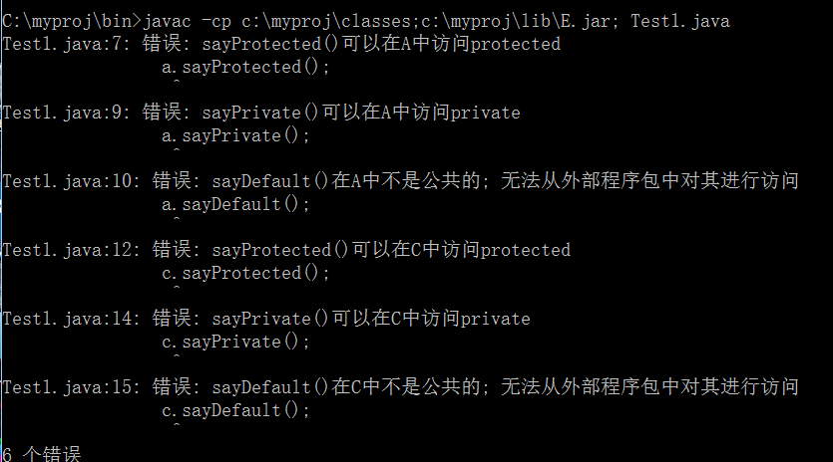
注释后的结果:
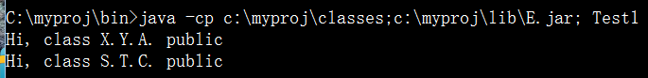
Test1的源码：
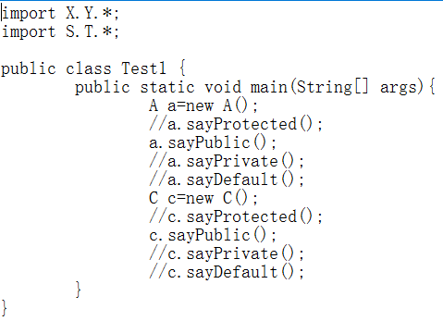
（2）Test2继承B并直接调用它的四个方法，看看哪些方法可以使用，不能使用的就注释掉。
* 在main()中要采用“Test2 test2=new Test2(); test2.sayPublic();”进行调用，直接调用会出现 “无法从静态上下文中引用非静态方法”的错误。
Test2运行截屏：
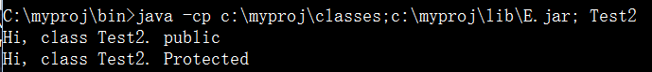
Test2的源码：
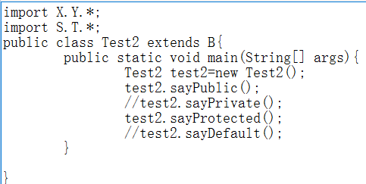
（3）Test3继承D并直接调用它的四个方法，看看哪些方法可以使用，不能使用的就注释掉。
Test3运行截屏：
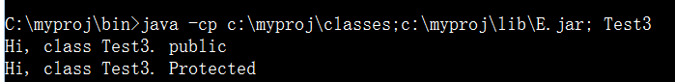
Test3的源码：
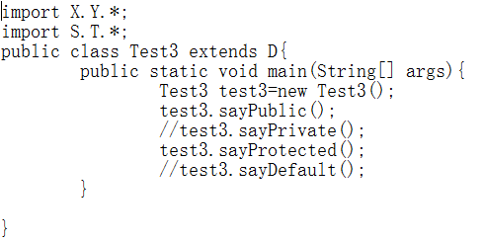
（4）A~D类的源程序。
A的源程序：
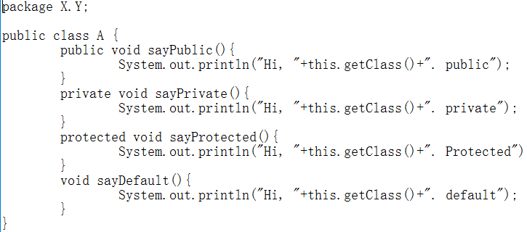
B的源程序：
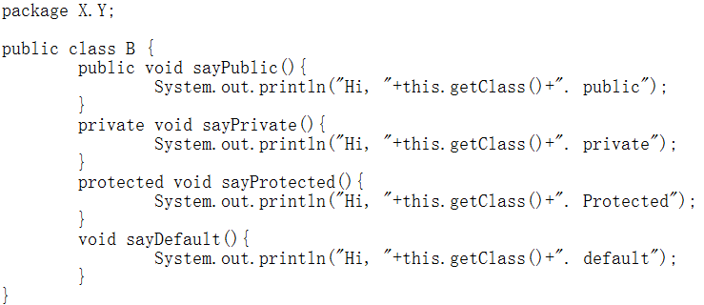
C的源程序：
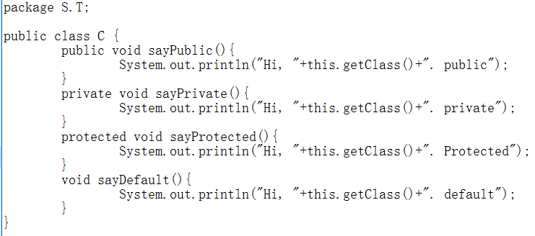
D的源程序：
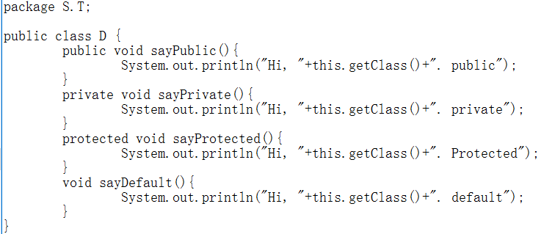
通过上面的实验，你可以得到什么结论:
public能被任何类在任何地点所访问
protected只能被导出类和同一个包的类所访问
无修饰词 只能被同一个包的类所访问
Private 只能被同一个类的方法所访问
3、（选做）初始化顺序（InitTest.java）
构造函数适用于对象初始化的，建立对象时会立即执行构造函数(constructor)，如果没有定义构造函数，系统会自动生成一个默认的构造函数并执行。除了在构造函数中初始化建立对象时还可以直接对成员变量进行初始化。
(1)编译和运行InitTest.java，并根据程序和运行结果说明下面建立对象的初始化顺序：
(a) 基类构造函数
(b) 基类直接执行变量初始化
(c) 导出类构造函数
(d) 导出直接执行变量初始化
(e) 导出块初始化
执行顺序为（只用写序号）：
（b） -> （a） -> (d) -> (e) -> （c）
(2)super用于调用基类的方法或成员变量。依次去掉两个super的注释，编译执行后通过观察结果，说明它们的功能和增加第一个super引起变化。
Super的作用是能够提供继承的子类，通过它去调用其基类的构造函数或者方法。
去除第一个super的注释前后变化：
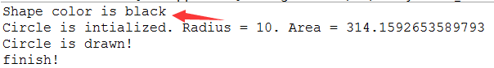
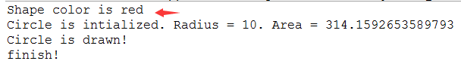
我们可以看到之前是直接调用到基类中无参数的构造函数，而添加super后，通过super(color)可以调用基类的有参数构造函数，所以能够获取到子类中传递过来的参数，颜色为red.

4、（选做）继承性可以表示is-a（完全继承基类的属性）或is-like-a(增加了自己的属性)的关系，而组合可以表示has的关系。例如，一辆Car有(has)四个轮子(Wheels)和一个发动机(Engine)。现在用组合方法要求设计类Car、类Wheel和类Engine（每个类采用一个独立文件保存），其中Car类有入口方法main()：
(1) 类Engine用属性type记录发动机的型号，用方法start()启动引擎(显示下面示例中包含start的字符串)。
(2) 类Wheel用属性type记录轮胎的型号，整数类型属性index记录当前轮胎编号(1-前左，2-前右，3-后左，4-后右)，用方法roll()表示轮胎正在转动(显示下面示例中包含rolling的字符串)。
(3) 类Car有属性model记录轿车的型号，还要有属性wheels[]和engine，其构造函数的参数是轮胎型号(四个轮胎的型号初始都是一样)、轿车的型号和发动机的型号，有一个方法changeWheel可以改变指定轮胎的型号，还有一个方法start方法一开始显示firing(显示下面示例中包含firing的字符串)，然后调用engine的start()，再调用所有轮胎的roll()，最后显示running，具体的显示内容参见下面的参考运行结果。
参考运行结果：
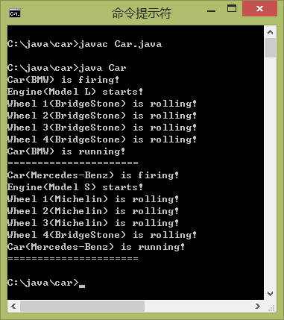
完成后的运行结果（截屏）：
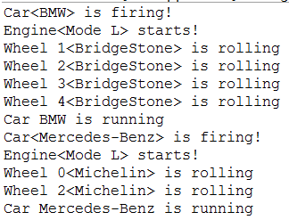
源程序：
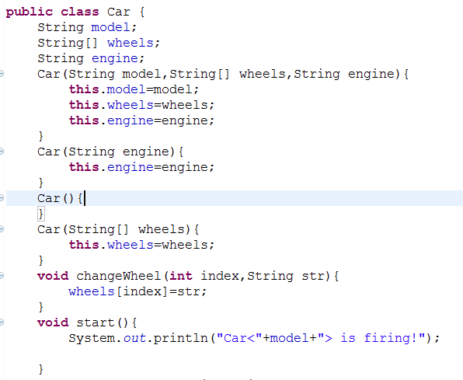
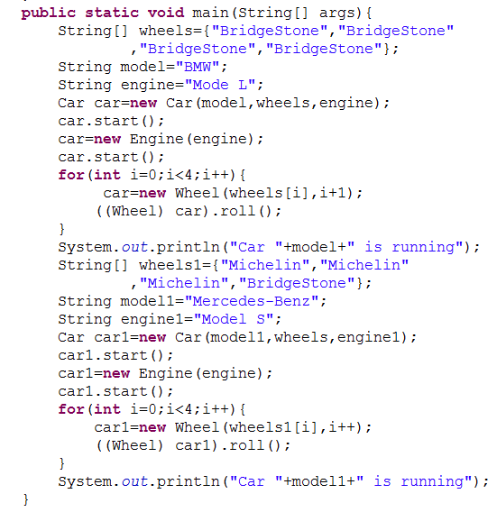
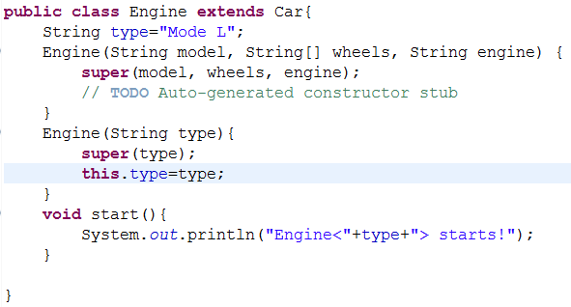

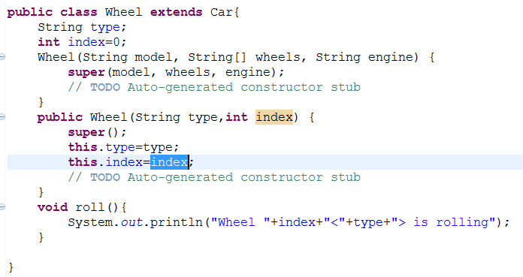
【完成情况】
是否完成了这些步骤？(√完成 ×未做 -未做完)
1 [ √] 2 [√ ] 3 [ √] 4 [√ ]

【实验体会】
写出实验过程中遇到的问题，解决方法和自己的思考；并简述实验体会（如果有的话）。
【交实验报告】
(a) 每位同学单独完成本实验内容并填写实验报告上传一份。
(b) 截止时间：2016年11月10日（周四） 22:00
上交作业网站：http://172.18.187.11/netdisk/default.aspx?vm=14web
文件夹: /实验上交/java3
上传文件：学号_姓名_java3.doc (实验报告)
学号_姓名_java3.rar (所有.java和.class文件)

